
1. AK CHCEM NIEČO POVEDAŤ, MUSÍM HORE RUKU DAŤ.


2. NAVZÁJOM SA POČÚVAME, DO REČI SI NESKÁČEME.

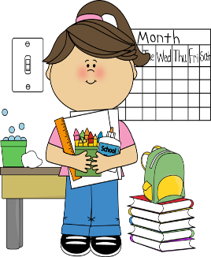
3. NA PORIADOK PRÍSNE DBÁME, VECI NEMÁME ROZHÁDZANÉ.

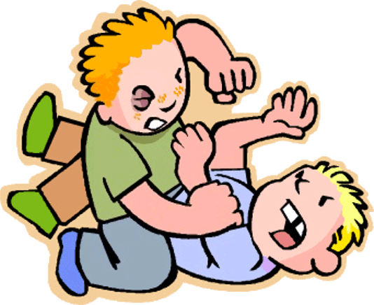
4. ANI RUKOU, ANI SLOVOM NEUBLIŽUJEM SPOLUŽIAKOM.


5. CEZ PRESTÁVKU NACHYSTÁM SA, NA HODINE SÚSTREDÍM SA.


6. NEBEHÁM A NEKRIČÍM, NECH SME VŠETCI V BEZPEČÍ.


7. S KAŽDÝM SOM TU KAMARÁT, SME SI AKO SESTRA – BRAT.

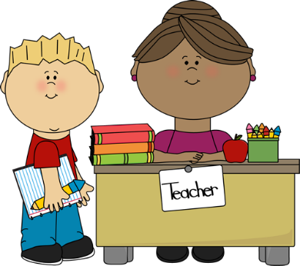
8. DOSPELÁKOV SI VÁŽIME, VEDIA TOHO VIAC, NEŽ MY.

